为什么要做接口测试？
到底什么是接口测试，我们为什么要做接口测试？这是很多初入行的小伙伴的一个疑问，讲理论的你可能看不进去，接下来讲个实际案例，如下图一个提现功能
比如这个输入框，平常拿到这个web页面，会对输入框做用例设计：
- 输入一个负数（如：-100），点提交
- 输入金额为0（如：0），点提交
- 输入金额为0-100的数（如：20），点提交
- 输入金额为100（如：100），点提交
- 输入金额大于100（如：108），点提交
- 输入1位小数（如：10.1），点提交
- 输入2位小数（如：10.12），点提交
- 输入3位小数（如：10.123），点提交
按照这个等价类，边界值用例测完，页面上不能输入负数和大于3位数小数点，然后就可以上线了。
然而。。。突然有一天数据库里面插入了一个提现金额为负数（-100），于是整个部门炸锅了，首先找到测试（背锅）去复现问题，测试在页面上反复输入负数，无法提交，认为没问题啊！
首先前端开发对输入框是做了限制的，前端的web开发肯定没问题，这个锅前端开发MM不背。那么如果别人用户不通过你的web页面，直接发请求提交了呢？
纳尼！！！不通过页面也能提交。。。这就是我们接下来要提到的接口测试了。

接口测试能发现哪些问题
面试题1：你平常做接口测试的过程中发现过哪些bug?
这个问题其实回到起来很简单，只要做过接口测试的，总能发现几个BUG吧，把你平常发现的bug说2-3个就可以了。
面试官出这个题，主要是想知道你是不是真的做过接口测试，毕竟现在很多小伙伴简历都是写的假的（你要不写估计面试机会都没有，没办法，为了生存，能理解）
比如上面说的，提现输入框，在页面上输入负数，肯定是无法提交过去（前端页面会判断金额），如果我不走前端，直接用接口工具发请求，输入一个负数过去。
（假设服务端没做提现金额数据判断）
余额=当前余额（100）-提现金额（-100），那么提现-100，余额就变成200了，也就是越提现，余额越大了
可以用接口工具去直接请求接口，也可以fiddler抓包，抓到接口后修改金额为负数
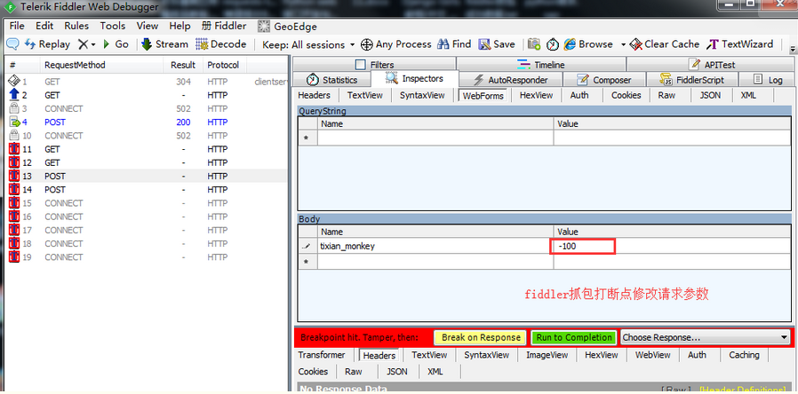
所以，接口测试的必要性就体现出来了：
1.可以发现很多在页面上操作发现不了的bug
2.检查系统的异常处理能力
3.检查系统的安全性、稳定性
4.前端随便变，接口测好了，后端不用变
5.可以测试并发情况，一个账号，同时（大于2个请求）对最后一个商品下单，或不同账号，对最后一个商品下单
6.可以修改请求参数，突破前端页面输入限制（如金额）

接口测试怎么测
面试题2：平常你是怎么测试接口的？
- 通过性验证：首先肯定要保证这个接口功能是好使的，也就是正常的通过性测试，按照接口文档上的参数，正常传入，是否可以返回正确的结果。
- 参数组合：现在有一个操作商品的接口，有个字段type，传1的时候代表修改商品，商品id、商品名称、价格有一个是必传的，type传2的时候是删除商品，
商品id是必传的，这样的，就要测参数组合了，type传1的时候，只传商品名称能不能修改成功，id、名称、价格都传的时候能不能修改成功。
- 接口安全：
1、绕过验证，比如说购买了一个商品，它的价格是300元，那我在提交订单时候，我把这个商品的价格改成3元，后端有没有做验证，更狠点，我把钱改成-3，是不是我的余额还要增加？
2、绕过身份授权，比如说修改商品信息接口，那必须得是卖家才能修改，那我传一个普通用户，能不能修改成功，我传一个其他的卖家能不能修改成功
3、参数是否加密，比如说我登陆的接口，用户名和密码是不是加密，如果不加密的话，别人拦截到你的请求，就能获取到你的信息了，加密规则是否容易破解。
4、密码安全规则，密码的复杂程度校验
- 异常验证：
所谓异常验证，也就是我不按照你接口文档上的要求输入参数，来验证接口对异常情况的校验。比如说必填的参数不填，输入整数类型的，传入字符串类型，长度是10的，传11，总之就是你说怎么来，我就不怎么来，其实也就这三种，必传非必传、参数类型、入参长度。
- 性能测试
接口并发情况，如上面提到的：一个账号，同时（大于2个请求）对最后一个商品下单，或不同账号，对最后一个商品下单
接口响应时间，响应时间太长了，肯定需要优化，一般都是毫秒级别
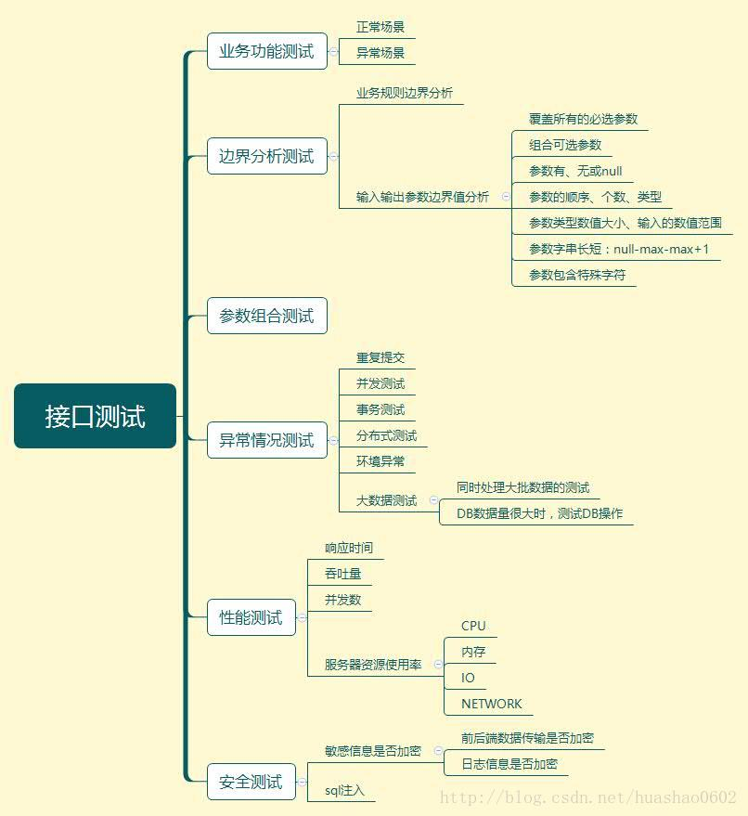

用什么工具测
面试题3：平常用什么工具测接口的
接口测试工具很多，首先postman
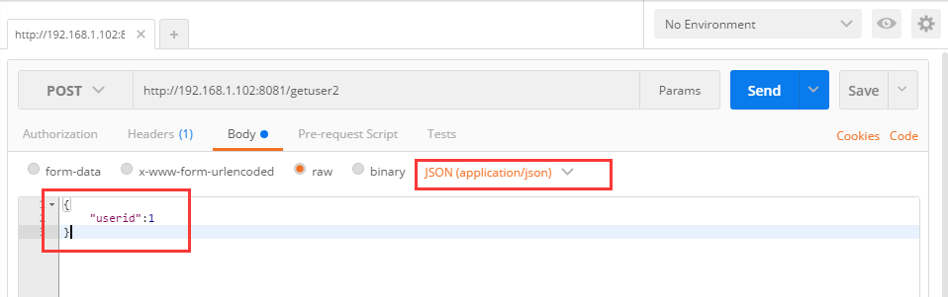
其次用jmeter
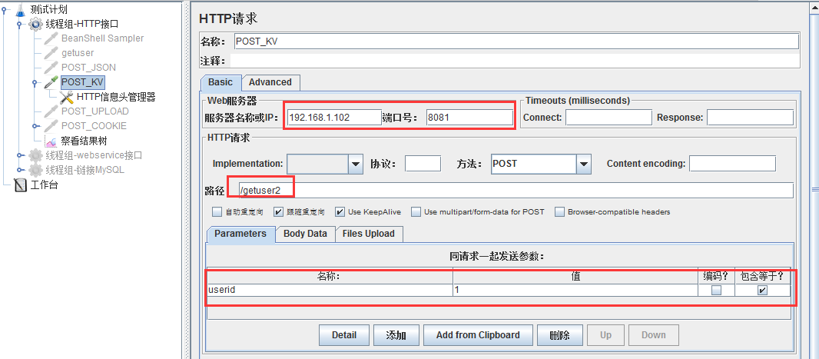
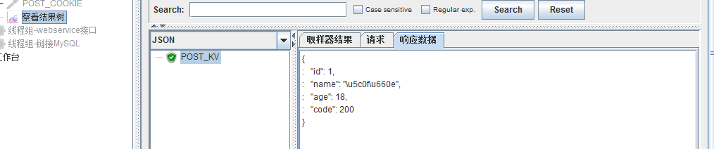

webService接口
面试题4：webService接口是如何测试的
webService接口用SoapUI
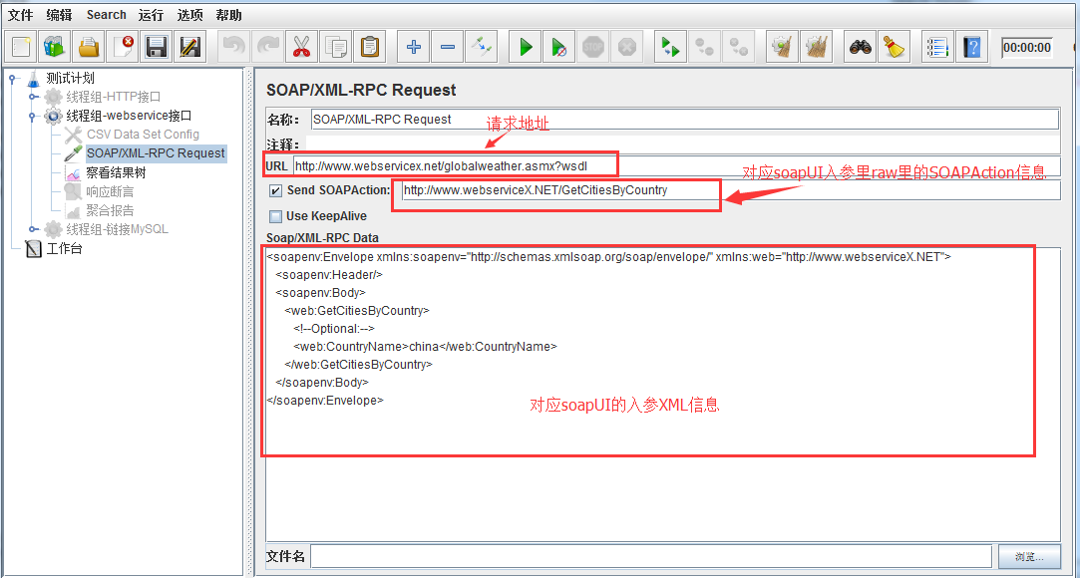

没有接口文档如何做接口测试
面试题5：没有接口文档，如果做接口测试？（这是个送分题）
没有接口文档，那还能咋办，瞎测呗！一个公司的开发流程里面，如果接口文档都没有，是无法展开接口测试的，你都不知道这个接口干什么的，也不知道具体每个字段代表什么意思，那还测啥呢？
--当然，你肯定不能回答面试官不测(心理mmp，脸上笑嘻嘻)，接下来就是扯犊子时间
1.没有接口文档，那就需要先跟开发沟通，然后整理接口文档（本来是开发写的，没办法，为了唬住面试官，先说自己整理了）
2.没有接口文档，可以抓包看接口请求参数，然后不懂的跟开发沟通
本题主要靠情商，通俗来说就是忽悠能力，先唬住面试官了再说，进去了也是瞎测测，随时做好背锅的准备

数据依赖
面试题6：在手工接口测试或者自动化接口测试的过程中，上下游接口有数据依赖如何处理？
用一个全局变量来处理依赖的数据，比如登录后返回token,其它接口都需要这个token,那就用全局变量来传token参数

依赖第三方
面试题7：依赖于第三方数据的接口如何进行测试？
这个标准答案是：mock
接着面试官会问你，如果mock的，然后你就顺着坑继续挖，搭建mock服务，参考这篇【https://www.cnblogs.com/yoyoketang/p/9348552.html】

抓包
面试题8：当一个接口出现异常时候，你是如何分析异常的？
1.抓包，用fiddler工具抓包，或者浏览器上f12,app上的话，那就用fiddler设置代理，去看请求报文和返回报文了
2.查看后端日志，xhell连上服务器，查看日志

弱网
面试题9：如何模拟弱网测试
fiddler和charles都可以模拟弱网测试，平常说的模拟丢包，也是模拟弱网测试

分析bug是前端还是后端的
面试题10：如何分析一个bug是前端还是后端的？
平常提bug的时候，前端开发和后端开发总是扯皮，不承认是对方的bug
这种情况很容易判断，先抓包看请求报文，对着接口文档，看请求报文有没问题，有问题就是前端发的数据不对
请求报文没问题，那就看返回报文，返回的数据不对，那就是后端开发的问题咯

